i1h1s2 ita wcy wat
Klasy projektowe systemu MSIoPS


Prowadzący: dr inż. Andrzej Stasiak

Klasy projektowe systemu MSIoPS
Data wydania 2013/01
Copyright ® grupa I1H1S2 ITA WCY WAT
Dokumentacja jest integralną częścią systemu MSIoPS. Nieautoryzowane rozpowszechnianie całości lub fragmentu dokumentacji jest zabronione.

Spis treści
WSTĘP 3
1. Klasy projektowe związane z modułem Fabrik 4
2. Klasy projektowe związane z modułem ProjectFork 5

WSTĘP
Klasy projektowe systemu MSIoPS wygenerowane zostały przy użyciu narzędzia Enterprise Architect 10.0. Dokonano transformacji kodu php do diagramu klas UML.

Klasy projektowe związane z modułem Fabrik
Moduł Fabrik pozwala na tworzenie i zarządzanie listami i formularzami do aktualizacji rekordów bazy danych. Poniższy rysunek przedstawia diagram klas projektowych modułu.
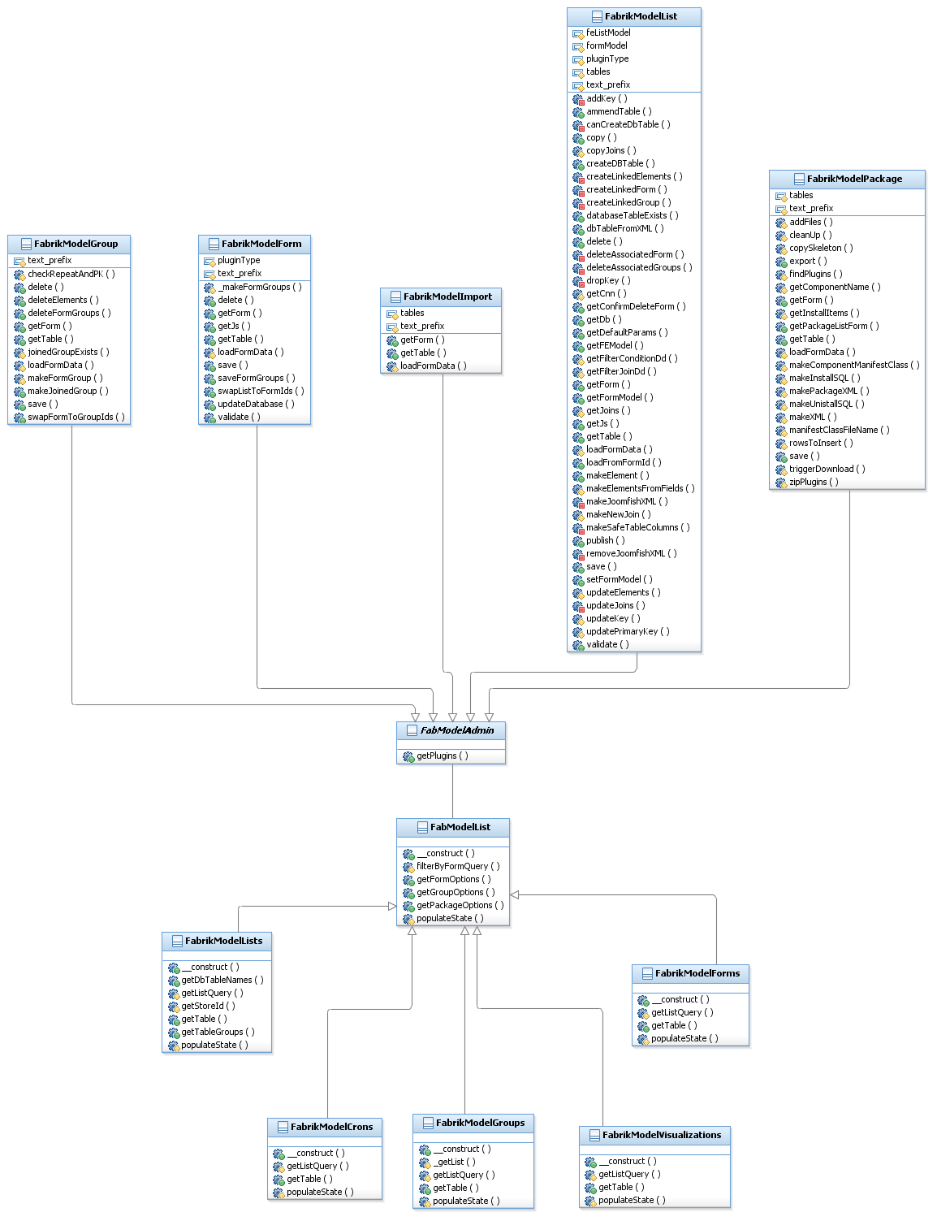
Wykorzystując powyższe klasy, na potrzeby projektu wytworzona została lista oraz formularz służące do wyświetlania i wystawiania ocen członkom zespołów projektowych.

Definicja Klas projektowych związanych z modułem ProjectFork
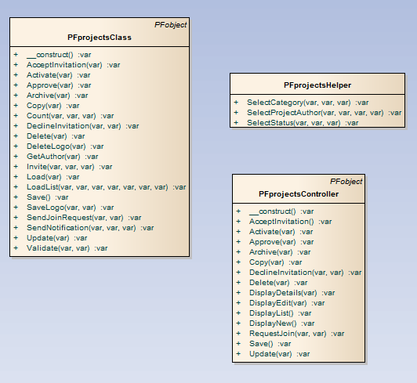
Klasy:
- PFprojectsClass;
- PFprojectsController;
- PFprojectsHelper ;
umożliwiają operacje na obiekcie projektu, m. in.: Dodanie nowego projektu, Edycję projektu, Wyświetlanie projektu na liście projektów, dodawanie członków zespołu projektowego, dodawanie i aktualizowanie innych szczegółów projektu.

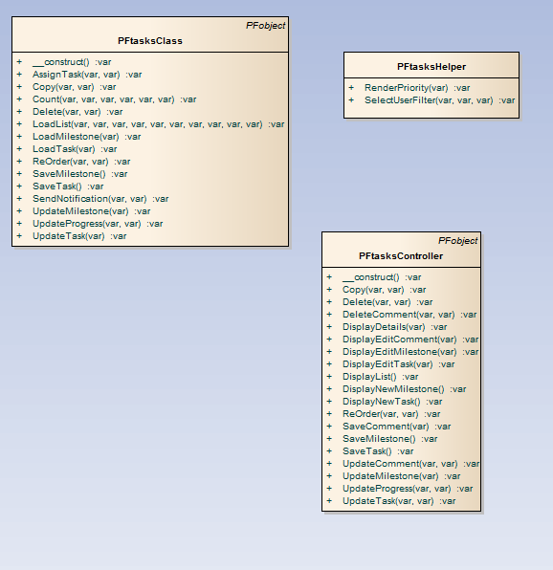
Klasy:
- PFtasksClass;
- PFtasksController;
- PFtasksHelper;
Umożliwiają operacje na zadaniach danego projektu, m. in.: Dodanie nowego kamienia milowego, Dodanie nowego zadania, Edycja zadań, Wyświetlanie kamieni milowych i zadań na liście, usuwanie kamieni milowych i zadań.

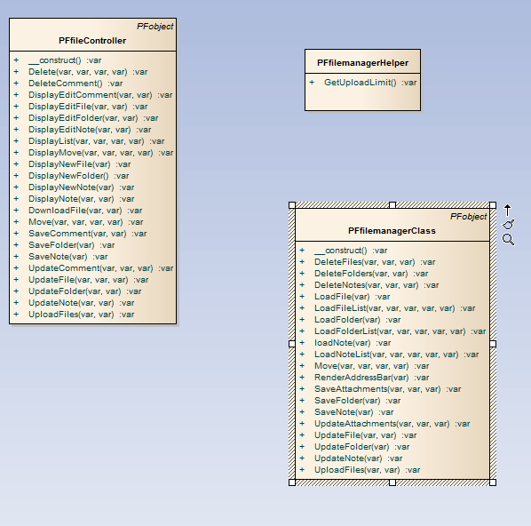
Klasy:
- PFfilemanagerClass;
- PFfileController;
- PFfilemanagerHelper;
Umożliwiają operacje na artefaktach danego projektu, czyli m.in.: Dodawanie nowych plików do repozytorium, aktualizowanie plików, przenoszenie, kopiowanie oraz usuwanie plików, wyświetlanie artefaktów w postaci plików w formie listy.

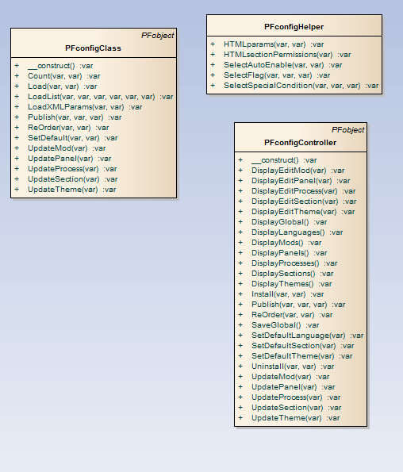
Klasy:
- PFconfigClass;
- PFconfigController;
- PFconfigHelper;
Umożliwiają ustalenie podstawowych parametrów modułu projectfork takich jak: wyświetlane zakładki (Projekty, Zadania, Kalendarz, Tablica itd.), język komponentu, ustalenia dostępu oraz uprawnień

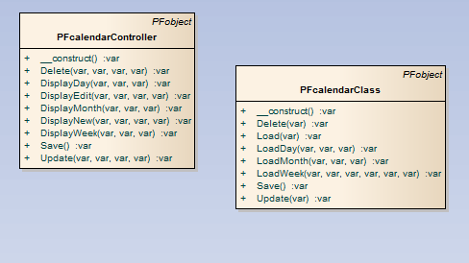
Klasy:
- PFcalendarClass;
- PFcalendarController;
Umożliwiają integrację terminów realizacji zadań, projektów, kamieni milowych oraz innych wydarzeń z kalendarzem projektu.

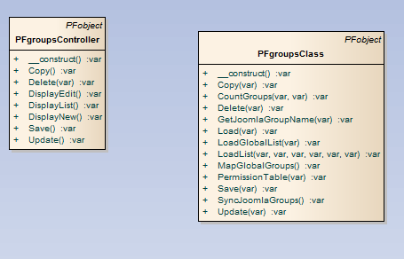
Klasy:
- PFgroupsClass;
- PFgroupsController;
Odpowiadają za tworzenie grup użytkowników i ich tabeli uprawnień do działań na projekcie w ramach jednego projektu.

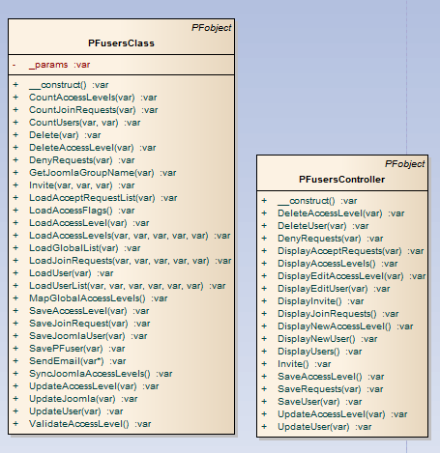
Klasy:
- PFusersClass;
- PFusersController;
Umożliwiają przeprowadzenie operacji związanych z użytkownikiem, m.in.: Zaproszenie użytkownika do projektu, Wysłanie prośby o dołączenie do projektu.

